Overdrachtsdocument
Lectoraat AI
Namen teamleden | Luuk van Heck  Daan val Maldegem  Tim van Veggelen
Auteur | Tim van Veggelen
INNO-project | Lectoraat AI (XAI-Trust)
Opdrachtgever | Danielle Sent
Datum | 23 januari 2024
Versie | 2.0

Versiebeheer
Versienummer | Wijzigingen
0.1 | Eerste concept document.
0.2 | Toegevoegd onderdeel Github.
0.3 | Toegevoegd onderdeel opbouw en ontwerp.
0.4 | Toegevoegd onderdeel aanbevelingen.
1.0 | Eerste volledige conceptversie.
2.0 | Feedback Hussin toegepast en AI-model in apart hoofdstuk

Inhoudsopgave
1 Inleiding 3
2 Projectcontext 4
2.1 Definitie XAI 4
2.2 Businessdoel 4
2.3 Vooronderzoek 5
2.4 Onze doelstellingen 5
3 Projectaanpak 7
3.1 Sprintplanning 7
3.2 Sprintreview 7
3.3 Retrospective 7
3.4 Daily stand-up 8
3.5 Sprintverslag en scrumchecklist 8
4 Github 9
4.1 Repository en opstarten dashboard 9
4.1.1 Back-end 9
4.1.2 Front-end 9
4.1.3 Database 9
4.1.4 Opstarten dashboard 9
4.2 Scrumboard 10
4.2.1 Type stories 11
4.2.2 Tags 11
4.2.3 Burndown chart 11
5 Opbouw en ontwerp dashboard 12
5.1 Vijf diverse schermen 12
5.1.1 Global Explanation 12
5.1.2 Input Features 12
5.1.3 Change Values 13
5.1.4 Counterfactuals 13
5.1.5 Similar Patients 13
5.2 Mock-ups dashboard 13
5.3 Procesplaat 13
5.3.1 Sub proces Input Features 14
5.3.2 Sub proces Change Values 14
5.3.3 Sub proces Counterfactuals 14
5.3.4 Sub proces Similar Patients 14
5.4 Use case diagrams en descriptions 14
5.4.1 Use cases Input Features 15
5.4.2 Use cases Change Values 15
5.4.3 Use cases Counterfactuals 16
5.4.4 Use cases Similar Patients 16
6 Aanbevelingen 18
Bronnen 21
Bijlage I – Mock-ups dashboard 22
Bijlage II – ERD MIMIC-IV 27
Bijlage III – Procesplaat 28
Bijlage IV – Use case diagrams en descriptions 34

Inleiding
In dit document wordt het door ons gerealiseerde werk voor het INNO-semester van 5 september 2023 tot en met 19 januari 2024 verantwoord. Dit document is belangrijk voor zowel de opdrachtgever als een voor een volgend INNO-team. Met dit document tonen wij richting de opdrachtgever aan waar wij deze periode allemaal aan hebben gewerkt en welke voortgang wij ten behoeve van het project hebben geboekt. Verder dient dit overdrachtsdocument als een eerste kennismaking voor het volgende INNO-team die met dit project aan de slag gaat. Het is belangrijk om te weten dat onze groep die in de eerder genoemde periode aan dit project hebben gewerkt, de tweede iteratie van het project vormt. Voordat er in de context van dit project nader bekeken kan worden, is het belangrijk om te weten dat dit een omvangrijk project is waarin de verschillende expertisegebieden (artificial intelligence, business IT & management, cyber security & cloud en software development) allemaal noodzakelijk zijn om tot een effectieve uitvoering van dit project te komen.
Dit overdrachtsdocument is zo opgebouwd dat de projectcontext als eerste wordt toegelicht. In dit hoofdstuk is te lezen hoe dit project is opgebouwd en wat het overkoepelende doel is. Daarna is in het hoofdstuk projectaanpak te lezen dat aangeeft hoe wij deze afgelopen periode te werk zijn gegaan. Dit hoofdstuk is belangrijk voor een volgend INNO-team, aangezien de beoordeling van het INNO-semester van het onderdeel team zich hierop berust. Nadat de context en aanpak zijn gelezen, staat er hoe het dashboard (eindproduct) is opgebouwd, waar en hoe het wordt beheerd en welke onderdelen er allemaal in het dashboard zitten. Dit is het daadwerkelijke product waar de afgelopen maanden aan is gewerkt en waar aan in een volgende iteratie dus verder aan gewerkt wordt. Hierin staat ook het ontwerp van het dashboard. Tot slot worden er nog aanbevelingen gedaan over wat er nog aan het dashboard gedaan moet en kan worden.

Projectcontext
Zoals de titel van het document al zegt, wordt dit project uitgevoerd voor het lectoraat AI van de Hogeschool Utrecht (HU). De opdracht is direct afkomstig van de opdrachtgever D. Sent die dus optreedt namens het lectoraat AI. De naam van het project die doorgaans gehanteerd wordt is XAI-Trust, dit vormt het daadwerkelijke doel van dit project.

Definitie XAI
Het doel van dit INNO-project is om een dashboard te ontwikkelen op basis van artificial intelligence (AI) en dan in het bijzonder op basis van explainable AI (XAI). Binnen het gebeid van XAI zijn er diverse begrippen die relevant zijn om een basisbegrip te verkrijgen over wat XAI nou daadwerkelijk betekend (Arrieta, 2020):
- Understandability (begrijpelijkheid)
Dit houdt in dat een model op basis van AI aan een mens kan uitleggen hoe het denkt en wat het doet, zonder in te gaan op hoe het AI-model van binnenuit in elkaar steekt. Dus zaken als gebruikte algoritmes en datastructuren worden hierbij achterwege gelaten.

- Comprehensibility (begrijpelijkheid)
Waar het bij understandability uitsluitend ging om de primaire functie van het model, wordt er met comprehensibility wel ingegaan op de interne structuur van het AI-model. Het model moet gebruikte algoritmes kunnen toelichten en kenbaar maken hoe het omgaat met ingevoerde data. Wanneer een AI-model comprehensible is betekend het dat het uit kan leggen hoe het kennis heeft opgedaan.

- Interpretability (interpretatie)
Dit betekent het vermogen voor het AI-model om zijn kennen en kunnen op een begrijpelijke manier aan mensen uit te kunnen leggen. Een natuurlijk persoon moet in staat zijn om te begrijpen hoe een AI-model opereert.

- Explainability (uitlegbaarheid)
Het vermogen van het AI-model om haar keuzes en adviezen nader toe te lichten aan een mens in de rol van gebruiker of beslisser.

- Transparency (transparantie)
Een AI-model is transparant wanneer het op zichzelf begrijpelijk is. Het moet in staat zijn om een heldere uitleg te geven aan een gebruiker zonder dubbelzinnige termen of redeneringen.
Zoals te lezen is, lijken deze diverse termen veel op elkaar. In de context van dit project is vooral de term “explainability” relevant, omdat dit begrip met meest verband heeft met de term “trust” die ook staat vermeld in de titel van dit INNO-project (XAI-Trust).

Businessdoel
Het doel van het dashboard is om ingezet te worden binnen de zorgsector. In het dashboard zit een AI-model verwerkt die getraind is op patiëntdata. Het model moet op basis van diverse patiëntkenmerken bepalen of een patiënt na een operatie op basis van zijn huidige conditie veilig ontslagen kan worden uit het ziekenhuis of niet. Het model genereert dus zodoende altijd een voorspelling die zegt: “Ja, een patiënt kan veilig ontslagen worden,” of “Nee, een patiënt kan NIET ontslagen worden,”. Tot nu toe is alleen nog gekeken naar een arts als gebruiker van het dashboard, echter is het wenselijk dat het dashboard later ook door verpleegkundigen en data scientists gebruikt kan worden.
Het overkoepelende doel is dat er meer vertrouwen ontstaat in AI binnen de zorgsector. Deze sector heeft te kampen met een hoge werkdruk en er zijn lange wachtlijsten voor patiënten. Daarnaast zien wij nu ook al geruime tijd een stijging in de kosten van de zorg in Nederland. Maar ook zaken als vergrijzing hebben een effect op de totale behoefte naar zorg. Een mogelijke oplossing voor deze problemen is de inzet van AI. De ontwikkelingen op het gebied van AI zijn de afgelopen jaren ontzettend hard gegaan. Zo leert AI snel en is er hiermee steeds meer mogelijk. AI is een opkomende technologie die de potentie heeft om de manier te veranderen hoe bedrijven zaken doen en hoe mensen denken. Echter zoals met elke nieuwe technologie, moet er eerst altijd een barrière gebroken worden voordat het in grote mate geadopteerd wordt. Dit zien wij nu dus ook op het gebied van AI. Voor de zorg bestaan er nu al diverse AI-methodes en modellen die ingezet kunnen worden, alleen worden deze nog amper gebruikt. Dit heeft voornamelijk te maken met het gebrek van vertrouwen in AI binnen de zorg. Wanneer het vertrouwen verhoogd wordt, wordt het ook mogelijk AI op een grotere schaal toe te passen. Vandaar dat de naam van dit project ook XAI-Trust is. Voor het dashboard is het belangrijk dat het achterliggende AI-model zijn redenatie kan toelichten en motiveert waarom het tot een bepaald besluit komt. Zodoende tracht het dashboard met XAI het vertrouwen van een arts in AI te vergroten.

Vooronderzoek
Voordat dit project een INNO-project werd, is er door een studente van de Universiteit van Amsterdam (UvA) een vooronderzoek gedaan naar dit onderwerp. In dit onderzoek is het begrip “trust” nader toegelicht en zijn er mock-ups gemaakt van hoe het dashboard er uit kan komen te zien. In het onderzoek werden de mock-ups gepresenteerd aan diverse zorgprofessionals en werden hun reacties hierop gemeten. Het resultaat was dat deze professionals niet echt enthousiast reageerde op deze mock-ups. Ze vertoonde vooral een heel neutrale indruk richting de schermen. Belangrijk om te weten dat deze mock-ups statisch waren en er weinig interactie op mogelijk was. De gepresenteerde data waren allemaal dummy data en statisch. Na dit onderzoek is dit project dus een INNO-project geworden, met als doel dit dashboard nu daadwerkelijk te ontwikkelen en ervoor dat deze dan ook functioneel is.
De mock-ups die in het vooronderzoek zijn gemaakt, vormen ook het ontwerp voor het dashboard waar wij en een vorig INNO-team aan hebben gewerkt. Weet dat deze mock-ups niet perfect zijn en dat er gaandeweg diverse wijzigingen in zijn gemaakt, maar de algemene vormgeving is wel hetzelfde gebleven. Deze mock-ups zijn terug te vinden in Bijlage I – Mock-ups dashboard.

Onze doelstellingen
Het eerste INNO-team die met dit project aan de slag ging, focuste zich vooral op het ontwikkelen en functioneel maken van het AI-model. Door deze groep zijn er tal van functionaliteiten in de back-end geprogrammeerd en is er een begin gemaakt aan de front-end van het dashboard.
In het INNO-semester waar wij actief in waren, hebben we voornamelijk gewerkt aan het koppelen van deze functionaliteiten in de back-end aan de front-end. Het dashboard bestaat grofweg uit vijf diverse schermen, elk met hun eigen functies en presentaties. Het doel van de iteratie waarin wij actief waren voor dit project was om een basis te leggen voor deze diverse schermen. In deze basis moeten de functionaliteiten in de back-end gekoppeld en bruikbaar worden in de front-end. Hierbij is het ook belangrijk dat de stappen die wij zetten zorgvuldig gedocumenteerd zijn. Dit om ervoor te zorgen dat een volgend INNO-team hier weer mee verder aan de slag kan gaan.
In een derde iteratie van dit project kan er verder gekeken worden naar het uitbreiden van de functionaliteiten van het AI-model. Wij waren hiertoe niet in staat, aangezien er in ons INNO-team geen studenten van de afstudeerrichting AI aanwezig waren. Zie 6 Aanbevelingen voor al onze aanbevelingen aan een volgend INNO-team.

Projectaanpak
Voor de uitvoering van dit project hebben wij gewerkt volgens de agile scrum-methode. Dit is belangrijk aangezien je op basis hiervan beoordeeld wordt voor het team onderdeel binnen INNO. Binnen agile scrum is het gebruikelijk om in sprints te werken. Wij werkten steeds in sprints van twee weken. Een sprint begint altijd met een planningssessie en eindigt met de review aan de product owner (opdrachtgever) en een retro om te reflecteren op het die gehele sprint. Tijdens de sprint wordt er dus steeds voortgang gemaakt in het project en worden er daily stand-ups gehouden. Deze vier verschillende rituelen en hoe wij hier invulling aan hebben gegeven wordt hier nader toegelicht.

Sprintplanning
Elke sprint begint met het inplannen van de activiteiten. Voordat de planning kan plaatsvinden, is het belangrijk dat de product backlog voldoende is gevuld en is bijgewerkt. Deze dient ook in overeenstemming met de product owner geprioriteerd te zijn. Tijdens de planning wordt er gekeken naar welke stories er in die specifieke sprint opgepakt kunnen worden. Hierbij is het belangrijk dat er wordt nagedacht over hoeveel effort elke story kost, aangezien de totale capaciteit van het ontwikkelteam altijd beperkt is.
Voor het toekennen van de effort aan een story, maakten wij gebruik van scrum-poker. Wij kozen ervoor om de onderliggende taken van een story te pokeren en niet de gehele story zelf. Bij elke taak gooide een teamlid een kaart op met daarop een cijfer. Dat cijfer was dan de effort die die persoon verwachtte voor de voltooiing van die taak. Alle teamleden gooiden steeds een kaart op met wat zij verwachten hoeveel effort een taak zou kosten. Als iedereen dezelfde kaart opgooide dan was het direct duidelijk hoeveel effort een specifieke taak koste. Verschilde de kaarten van elkaar, dan werd er hierover gediscussieerd en werd er of direct een compromis gesloten of werd er opnieuw gepokerd. De cijfers beschouwde wij steeds als het aantal uren die nodig waren om een taak te voltooien, dit is niet gebruikelijk maar wij vonden dit de meest geschikte aanpak.

Sprintreview
Aan het einde van de sprint vindt de review plaats. Tijdens de review presenteer je aan de opdrachtgever waar je in die sprint aan hebt gewerkt. De sprintreview is ook de gelegenheid om feedback te verzamelen die dan eventueel in een volgende sprint verwerkt kan worden. In principe worden er tijdens de review alleen de stories gepresenteerd die aan de Definition of Done (DoD) voldoen, maar hier kan uiteraard van worden afgeweken. De sprint review is ook de gelegenheid om input te leveren aan de product backlog, zodat deze gelijk weer gereed is voor de volgende sprint. Tijdens de review wordt ook de burndown chart toegelicht die gedurende die sprint is bijgehouden.
Wij gaven invulling aan de sprintreview door een presentatie te maken en die te geven aan de opdrachtgever. In deze presentatie toonde wij steeds aan waar wij aan hadden gewerkt in die sprint en gaven wij live demo’s van nieuwe functionaliteiten. Het is aan te raden om voorafgaand aan de review, gemaakte werk al te delen met de opdrachtgever. Zo stel je de opdrachtgever in de gelegenheid om al van tevoren al feedback op te stellen, die dan tijdens de review gedeeld kan worden.

Retrospective
Nadat de review gegeven is, wordt er gereflecteerd op het proces van die sprint tijdens de retrospective of retro. Hierbij is belangrijk om een open sfeer te creëren binnen het team waarin iedereen kan uiten waar het last van heeft en waar het team zich in kan ontwikkelen. Natuurlijk is er ook de gelegenheid om aan te geven wat iedereen juist goed vond gaan in die sprint. Het is belangrijk dat er maximaal drie verbeterpunten naar voren komen, om zo het proces te verbeteren. In de volgende retrospective kan hier dan weer op worden teruggekeken. Ook is het belangrijk om de Definition of Fun (DoF) nogmaals eens te benoemen.
Tijdens ons INNO-semester hanteerde wij geen vast vorm voor het voeren van de retrospective. Het is aan te raden om voor iedere retrospective een andere vorm te bedenken, om het aantrekkelijk te houden en om te voorkomen dat er steeds dezelfde punten worden benoemd.

Daily stand-up
Tijdens de uitvoering van iedere sprint is het belangrijk om op iedere dag waarop er gelegenheid is om aan het project te werken, een daily stand-up te houden. Door de daily stand-up weet iedereen binnen het ontwikkelteam van elkaar waar iedereen mee bezig is en kunnen mogelijke obstakels vroegtijdig geïdentificeerd worden. Deze obstakels worden ook weer behandeld in de retrospective.
Tijdens de daily stand-up beantwoorde ieder teamlid voor zichzelf de volgende vier vragen:
- Wat heb ik gisteren gedaan? Of Wat heb ik gedaan sinds de vorige stand-up?
- Waar liep ik tegenaan?
- Wat ga ik vandaag doen?
- Heb ik hierbij hulp nodig?
Door deze vragen te beantwoorden wisten wij van elkaar waar wij mee bezig waren en konden wij elkaar helpen bij moeilijkheden. Dit resulteerde binnen ons team voor een effectieve samenwerking.

Sprintverslag en scrumchecklist
De daadwerkelijke toekenning voor de punten op het team onderdeel van INNO, gebeurt op basis van het sprintverslag. In het sprintverslag worden de hierboven uitgelegde rituelen verantwoord. Het is daarom belangrijk om in dit sprintverslag uitvoering verslag te doen van de uitvoering van deze rituelen. In de scrumchecklist staat steeds welke activiteiten er uitgevoerd moeten worden bij de rituelen en wat de beoogde resultaten hiervan zijn. Wees daarom scherp op het juist uitvoeren van deze rituelen en kijk de scrumchecklist na of inderdaad ook alles is uitgevoerd. Het format van het sprintverslag en de scrumchecklist moeten allebei beschikbaar zijn in Canvas.

Github
Voor het maken van het dashboard hebben wij ervoor gekozen om alle code voor het dashboard, het AI-model en alle documentatie op te slaan in een Github repository. Om spoedig met dit project van slag te gaan is het noodzakelijk dat er zo snel mogelijk toegang wordt verkregen tot deze repository. In deze repository staat niet alleen de code, maar ook het scrumboard dat wij in deze periode gebruikt hebben.

Repository en opstarten dashboard
In de repository staan allerlei diverse mappen die nodig zijn om het dashboard draaiende te krijgen. De naam van iedere map vertelt welke onderdelen van het dashboard daarin staan. Hieronder de belangrijkste mappen:

Back-end
In de back-end folder staat alle relevante files die noodzakelijk zijn om de back-end draaiende te krijgen. De back-end is gemaakte in de programmeertaal Python. Door de eerste groep die aan dit project heeft gewerkt is besloten om de back-end in deze programmeertaal te bouwen. Python is een veelgebruikte programmeertaal op het gebied van AI. Door onze groep is er nog overwogen om de back-end om te bouwen naar Java. Echter zou dit te veel tijd kosten en waarschijnlijk niet het gewenste resultaat opleveren. Voor de back-end is er gebruik gemaakt van versie 3.11 van Python. Nieuwere versies en eventuele oudere versies zouden mogelijk ook gebruikt kunnen worden, maar deze zijn niet getest.

Front-end
Het front-end maakt het mogelijk om het dashboard ook daadwerkelijk te gebruiken. Het front-end van het dashboard is gemaakt met Javascript. Er is gekozen voor de package manager NPM. Om het front-end op te kunnen starten is het noodzakelijk dat de juiste versie van Node.js op jouw lokale machine is geïnstalleerd.

Database
Op het dashboard wordt er ook data vertoond. De data die op het dashboard vertoond wordt is de dataset van MIMIC IV. Dit is een dataset met veel verschillende geanonimiseerde patiëntengegevens (Johnson, et al., 2023). Enkele voorbeelden van informatie die uit deze dataset gewonnen kan worden zijn medische ingrepen die zijn uitgevoerd en vastgestelde diagnoses. Om toegang te krijgen tot deze dataset moet ieder teamlid een toets afleggen, waarmee je dan bewijst dat je verantwoordelijk met deze dataset kan omgaan. Echter heeft binnen ons team één iemand deze test afgelegd, omdat de credentials met toegang tot deze dataset was verlopen. De eerste projectgroep had de database draaien op een externe server, wij hebben ervoor gekozen om de database lokaal te laten draaien. In de folder “Database” is een bestand opgenomen met de naam “instructions.md”. In dit bestand staan de instructies die uitgevoerd dienen te worden om de database lokaal te laten draaien. Het is noodzakelijk dat deze instructies worden opgevolgd om het dashboard ook daadwerkelijk te gebruiken. Zonder koppeling met de database kan het dashboard niet gebruikt worden.
Er is gekozen voor de database management system (DBMS) van PostgreSQL. Dit omdat wij als team de meeste ervaring hebben met dit systeem. In Bijlage II – ERD MIMIC-IV is het entity relationship diagram (ERD) te vinden van de dataset MIMIC-IV.

Opstarten dashboard
Om het dashboard op te kunnen starten moeten de volgende zaken geregeld zijn:
- Op de lokale machine is een integrated development environment (IDE) geïnstalleerd. Wij gebruikte de IDE PyCharm. Zie https://www.jetbrains.com/pycharm/download/?section=windows (studentenlicentie is gratis).
- De juiste versie van Python is geïnstalleerd op de lokale machine Zie https://www.python.org/downloads/. Versie 3.11 werkt in ieder geval, oudere en nieuwere versies zijn niet getest.
- De juiste versie van de package manager NPM is geïnstalleerd op de lokale machine. Hiervoor dient Node.js geïnstalleerd te zijn. Zie https://nodejs.org/en. De meest recentste stabiele versie kan hiervoor geïnstalleerd worden.
- Er is toegang tot de Github repository Dashboard-X-AI-trust en deze is gecloned op de lokale machine. Voor instructies voor het clonen van een Github repository zie https://docs.github.com/en/repositories/creating-and-managing-repositories/cloning-a-repository#cloning-a-repository.
- De instructies in de file “instructions.md” in de folder “Database” (standaard te vinden in C:\Users\<username>\PycharmProjects\Dashboard-XAI-trust\Database\postgres\instructions.md) zijn opgevolgd voor het installeren van de database.
Nadat de bovenstaande punten zijn uitgevoerd, kan het dashboard opgestart worden. Om dit te doen dienen de volgende instructies opgevolgd te worden:
- Run de file “run.py” in de folder “backend” (standaard te vinden in (C:\Users\<username>\PycharmProjects\Dashboard-XAI-trust\backend\run.py).
- Open een nieuwe terminal in de IDE.
- Enter in de geopende terminal “cd frontend”.
- Enter “npm start”.
Het dashboard wordt nu opgestart in jouw standaard browser.

Scrumboard
In de Github repository is onder het tabje “Projects” ook ons scrumboard te vinden die wij de afgelopen maanden hebben gebruikt. Het scrumboard bestaat uit vijf verschillende kolommen, respectievelijk de kolommen: “Product Backlog”, “To Do/Sprint Backlog”, “Doing”, “Peer Review” en “Done”. In de kolom “Product Backlog” staan alle taken die wij van plan waren om uit gaan voeren binnen de beschikbare tijd. Stories die binnen een sprint opgepakt dienen te worden, worden in de kolom “To Do/Sprint Backlog” geplaatst. Wanneer een story wordt opgepakt door een teamlid, plakt dit teamlid zijn naam achter de story en wordt de story verplaatst naar de kolom “Doing”. Wanneer een story is gerealiseerd kan deze story verplaats worden naar de kolom “Peer Review”. Het idee van de peer review is dat een ander teamlid nog eens kijkt naar de uitkomsten van de story, om ervan te vergewissen dat het gemaakte voldoet aan de acceptatiecriteria en de DoD. Als dat nog niet het geval is, gaat de story terug naar de kolom “Doing”. Wanneer een story wel aan alle vereisten voldoet, dan kan deze naar de kolom “Done” verplaatst worden. De stories die binnen een sprint op de kolom “Done” zijn geplaatst worden dan weer gepresenteerd aan de opdrachtgever tijdens de review. Wanneer een story geaccepteerd wordt door de opdrachtgever, dan blijft deze in de kolom “Done”. Wanneer een story niet geaccepteerd wordt door de opdrachtgever, wordt die story teruggeplaatst naar de kolom “Product Backlog”. Bij de eerst volgende sprintplanning dient die story dan weer opnieuw ingepland te worden met eventuele andere acceptatiecriteria en taken.

Type stories
Binnen ons project hebben wij vier verschillende stories gehanteerd (INNO Design Sprint, 2023):
- User story
Deze stories geven aan welke functionaliteiten een eindgebruiker zou willen hebben om zijn doelen te bereiken. Voor dit project betekend dit concreet de functionaliteiten die een arts zou willen kunnen uitvoeren op het dashboard.
- Research story
Deze stories overbruggen de kennisgaten voor een opdrachtgever, zodat de oplossingsruimte in beeld komt en er een oplossingsrichting gekozen kan worden.
- Learning story
Deze stories overbruggen de gaten in kennis en vaardigheden van een teamlid (student). Wanneer zo’n type story is uitgevoerd, zou een user story nu dan wel opgepakt en gerealiseerd kunnen worden.
- Enabler story
Deze stories dienen uitgevoerd te worden om de samenwerking binnen het team mogelijk te maken. Denk bijvoorbeeld aan het verkrijgen van toegang tot bepaalde resources of duidelijkheid krijgen over een bepaalde user story.

Tags
Binnen Github kan aan iedere issue (story) één of meerdere tags worden gehangen. Wij maakten gebruik van tags om bijvoorbeeld duidelijk te maken wat voor type story het betreft en in welke sprint de story is aangepakt. Nieuwe tags kunnen naar wens worden aangemaakt en gekoppeld worden aan issues.

Burndown chart
Binnen agile scrum is het wenselijk om een burndown chart te gebruiken. De burndown chart toont de resterende hoeveelheid werk van het totale project of de huidige sprint (Verhelst, 2018). Wij hielden een burndown chart steeds bij per sprint. Binnen Github is er geen standaard methode om een burndown chart op te stellen en bij te houden. Wij kozen er toen voor om er zelf eentje te maken en beheren in Excel. Dit zorgt ervoor dat iemand deze steeds handmatig moet bijhouden, maar het werkte op zich wel en voegde ook waarde toe aan de sprintreview. Een andere optie is om een burndown chart op papier te maken en die steeds bij te houden na ieder daily stand-up.

AI-model
Zoals reeds aangegeven is het dashboard gebaseerd op AI. De daadwerkelijke predictie met zekerheidsscore is afkomstig van een achterliggend AI-model. Voordat dit AI-model gemodificeerd kan worden, zijn er nog bepaalde technische en beschrijvende aspecten die bekend dienen te zijn.

DESIRE
Het achterliggende AI-model heet DESIRE. DESIRE is een acroniem voor Discharge aftEr Surgery usIng aRtifical intElligence. Het model zou op dag twee na een operatie een nauwkeurige voorspelling kunnen maken of een patiënt vroegtijdig ontslagen mag worden (Dees, 2022). Het AI-model wat gebruikt wordt in het dashboard is afgeleid van dit model en afkomstig van het Erasmus MC.
Het AI-model is door het eerste INNO-team op de volgende kenmerken getraind:
- Herkomst (Origin).
- Burgerlijke staat (Marital Status).
- Diagnose code (Diagnosis Code).
- Diagnose versie (Diagnosis Version).
- Opname type (Admission Type).
- Medicijn (Medication).
- Geslacht (Gender).
- Leeftijd (Age).
- Operatieduur (Operation Duration (Seconds)).
Dus op basis van de bijbehorende waarden voor deze kenmerken wordt er nu een predictie gegenereerd.

Random forest
DESIRE is een zogenaamd random forest model. Random forest is een populair en veelzijdig machine learning-algoritme dat gebruikt wordt voor zowel classificatie- als regressieproblemen. Het valt onder de categorie van ensemble-leermethoden, wat betekent dat het de kracht van meerdere leeralgoritmen combineert om betere resultaten te bereiken dan wat mogelijk zou zijn met individuele algoritmen.
Nog een aantal belangrijke kenmerken van random forest worden en de toepassing hiervan in het dashboard heeft verschillende kenmerken die hier nader worden toegelicht.
- Ensemble van beslissingsbomen
Random Forest creëert een 'bos' van beslissingsbomen. Elk van deze bomen wordt getraind op een willekeurig gekozen subset van de trainingsdata. De subsets worden gekozen met een techniek genaamd 'bootstrap sampling' – dit betekent dat sommige data meerdere keren gebruikt kunnen worden in verschillende bomen, terwijl andere data mogelijk helemaal niet gebruikt worden.

- Feature randomness
Bij het splitsen van een knoop tijdens de constructie van de boom, wordt een willekeurige selectie van kenmerken (features) gekozen. Dit zorgt ervoor dat de bomen in het bos verschillend van elkaar zijn, wat de diversiteit in het model verhoogt en overfitting helpt verminderen.
- Voorspelling maken
Voor classificatie: elk individueel boom in het 'bos' geeft een stem voor een bepaalde klasse. De uiteindelijke voorspelling van het random forest-model is de klasse die de meeste stemmen van de afzonderlijke bomen krijgt.
Voor regressie: het model neemt het gemiddelde van de uitvoer van alle bomen.

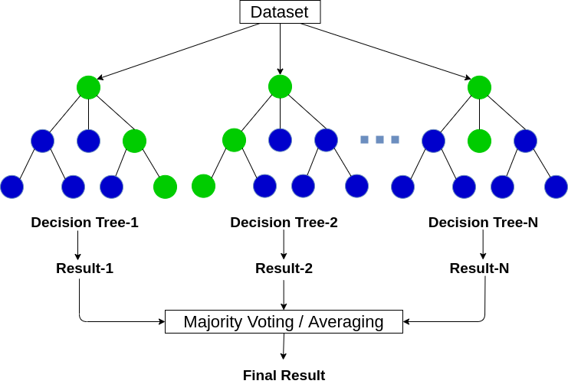

Opbouw en ontwerp dashboard
Zoals eerder aangegeven dient het dashboard gebruikt te gaan worden in de zorgsector. Het doel is om het vertrouwen van zorgprofessionals in AI te vergroten. Om dit doel te bereiken moeten er vijf verschillende schermen op het dashboard aanwezig zijn met elk verschillende functionaliteiten. De vijf diverse schermen worden hieronder nader toegelicht. Op elk van de vijf verschillende schermen staat helemaal bovenaan het Patient ID, de predictie (dus of de patiënt veilig ontslagen kan worden) en de bijbehorende zekerheidsscore van die predictie. Dit is cruciale informatie voor een gebruiker en deze staat dan ook altijd helemaal bovenaan ieder scherm. Deze waardes kunnen alleen veranderen wanneer de patiëntkenmerken ook daadwerkelijk veranderd worden.

Vijf diverse schermen
Het dashboard bestaat in de basis uit vijf diverse schermen die of informatie verschaffen aan de gebruiker of interactie tussen het AI-model en de gebruiker mogelijk maakt. In ons INNO-semester zijn wij bezig geweest om in ieder geval vier van de vijf schermen functioneel te maken. Onderstaand staan de verschillende schermen nader uitgelegd.

Global Explanation
Het allereerste scherm van het dashboard is in principe het Global Explanation scherm. Op dit scherm moet een uitleg komen te staan over het achterliggende AI-model en de kenmerken van een patiënt die door het model worden benut om een predictie te genereren. Het doel van dit scherm is om een gebruiker kennis te laten maken met het AI-model en ervoor te zorgen dat de redenatie van het AI-model inzichtelijk wordt voor de gebruiker.

Input Features
Het Global Explanation scherm is statisch en biedt verder weinig interactie met de gebruiker. Het tweede scherm – het Input Features scherm – is ook statisch van aard. Op dit scherm worden de kenmerken met daarbij horende waarden van een patiënt gepresenteerd. Deze kenmerken en waarden zijn allemaal afkomstig vanuit de dataset. Onder deze kenmerken met bijbehorende waarden staan de vijf meest invloedrijke waarden voor de predictie van het AI-model. De belangrijkheid wordt aangegeven middels een percentage. Het invloedrijkste kenmerk staat helemaal bovenaan en de minste onderaan.

Change Values
Het derde scherm is het Change Values scherm. Zoals de naam suggereert kunnen de waardes van de patiënt in dit scherm aangepast worden. Nadat alle gewenste aanpassingen zijn gemaakt door een gebruiker, kan er op basis van de wijzigingen een nieuwe predictie gegenereerd worden. Naast deze nieuwe predictie staat ook de nieuwe zekerheidsscore. Ten opzichte van de twee eerdere genoemde schermen, is er op dit scherm wel interactie mogelijk met het dashboard en het achterliggende AI-model.

Counterfactuals
Het vierde scherm is het Counterfactual scherm. Een counterfactual is de minimale aanpassing aan een waarde van een kenmerk om tot een andere predictie te komen. In de context van het dashboard kan de huidige patiënt naast zo’n counterfactual gezet worden om zo te laten zien wanneer de predictie omslaat, dus van ja naar nee of vice versa. Dit scherm lijkt enigszins op het Change Values scherm, aangezien er op dit scherm ook waardes kunnen worden aangepast. Bij dit scherm leidt elke aanpassing van een waarde tot één of meerdere nieuwe counterfactuals. Op dit scherm kan er ook gefilterd worden om zo alleen counterfactuals te presenteren op basis van geselecteerde kenmerken. De counterfactuals zijn steeds afkomstig vanuit het AI-model en dus niet uit de dataset.

Similar Patients
Tot slot hebben we nog het Similar Patients scherm. Zoals de naam ook al suggereert wordt op dit scherm de huidige patiënt vergeleken met andere patiënten die overeenkomsten vertonen met de huidige patiënt. Dit scherm lijkt sterk op het Counterfactuals scherm, maar waar het bij de counterfactuals juist om de verschillen ging gaat het hier juist over de overeenkomsten. Op dit scherm kunnen filters worden toegepast om alleen specifieke patiënten te kunnen vergelijken met de huidige patiënt. Afgezien van deze filtermogelijkheden, is er verder weinig interactie mogelijk op dit scherm.

Mock-ups dashboard
Zoals eerder aangegeven zijn er in het vooronderzoek mock-ups gemaakt van het dashboard. Deze mock-ups geven een beeld van hoe het dashboard eruit komt te zien. Wij zijn op eigen initiatief of naar wens van de opdrachtgever wel eens afgeweken van deze mock-ups. De mock-ups dienen als leidraad voor hoe het dashboard eruit moet komen te zien, maar zijn niet leidend. De algemene lay-out zoals deze te vinden zijn op deze mock-ups zijn aangehouden, maar de elementen die op het dashboard zichtbaar dienen te zijn wijken veelal af van deze mock-ups. Het is belangrijk om goed met de opdrachtgever te overleggen welke elementen van de mock-ups nog behouden kunnen worden en welke niet. De mock-ups zijn terug te vinden in Bijlage I – Mock-ups dashboard.

Procesplaat
Om het proces van het gebruik van het dashboard in kaart te brengen is er gekozen om een procesplaat op te stellen. Deze procesplaat is gemodelleerd in de modelleertaal business process modeling notation (BPMN). Deze procesplaat met bijbehorende sub processen is terug te vinden in Bijlage III – Procesplaat.
Het proces begint doordat de gebruiker, een arts bijvoorbeeld inlogt op het dashboard met zijn eigen inloggegevens. Nadat er is ingelogd kan er direct genavigeerd worden na één van de vijf bijzondere schermen van het dashboard, namelijk het Global Explanation scherm. Op dit scherm kan een gebruiker informatie verkrijgen over het achterliggende AI-model en kijken welke features als input dienen voor het model. Het Global Explantion scherm is in principe op ieder moment beschikbaar in het dashboard, maar er is ervoor gekozen om dit onderdeel los van de rest van het proces op te nemen. In plaats van het navigeren naar het Global Explantion scherm kan er ook voor gekozen worden om een nieuwe predictie te genereren. Om een predictie aan te kunnen maken, moet het AI-model beschikken over patiëntgegevens. Deze gegevens kunnen of afkomstig zijn uit een dataset uit een elektronisch patiëntendossier (EPD) of zelf door een gebruiker aangemaakt worden. Wanneer de patiënt beschikbaar is in het dashboard, genereert het AI-model een predictie of de patiënt veilig ontslagen kan worden uit het ziekenhuis of niet. Wanneer deze predictie is aangemaakt, kan de gebruiker navigeren naar en interacteren met het Input Features scherm, het Change Values scherm, het Counterfactuals scherm en/of het Similar Patients scherm. Deze vier schermen worden hier onder nader toegelicht. Wanneer de gebruiker alle gewenste interacties heeft uitgevoerd, moet er ook bepaald worden of er ook wat gedaan wordt met de verkregen predictie. Een arts moet nagaan of het besluit van het AI-model over neemt of een ander besluit neemt. Wanneer de arts mee gaat in de beslissing van het AI-model wordt dit besluit geregistreerd in het dossier van de patiënt in het EPD en voert de arts het besluit uit. Als de arts niet meegaat in de predictie van het AI-model. Kan de arts feedback verlenen aan het AI-model. Deze feedback moet ergens extern worden opgeslagen en later gebruikt worden om het AI-model te verbeteren. Het besluit dat een arts uiteindelijk neemt dient ook geregistreerd te worden wanneer een arts het niet eens is met het AI-model en dit besluit dient dan uiteraard ook weer uitgevoerd te worden.
In ons INNO-project hebben wij ons alleen beziggehouden met de vier schermen van Input Features, Change Values, Counterfactuals en Similar Patients. Wij hebben geen functionaliteit ontwikkeld om in te loggen, een koppeling te kunnen maken met een EPD of de mogelijkheid ontwikkeld om zelf een nieuwe patiënt aan te maken. Ook viel het verschaffen van feedback aan het AI-model buiten de scope van ons INNO-project. Maar deze onderdelen zouden dus wel deel kunnen gaan uitmaken van het proces.

Sub proces Input Features
Het onderdeel van het interacteren met het Input Features scherm is opgenomen als sub-proces in het main proces. Op dit scherm kan een gebruiker uitsluitend de ingevoerde waardes en de meest invloedrijke waardes bestuderen. Hierin zit geen strikte volgorde.

Sub proces Change Values
Op dit scherm kan een gebruiker de waardes aanpassen die het AI-model benut om zijn predicties te genereren. Hierin kunnen dan alleen de waardes aangepast worden waar het model op is getraind. Wanneer alle gewenste aanpassingen zijn gemaakt, wordt er op basis van de nieuwe waardes een nieuwe predictie gegenereerd en wordt er een nieuwe zekerheidsscore verschaft.

Sub proces Counterfactuals
Op dit scherm kan een gebruiker van het dashboard de counterfactuals zien van de huidige patiënt. Een gebruiker kan op dit scherm als optionele functie ook de waardes nog aanpassen van die huidige patiënt. Wanneer de counterfactuals zijn aangemaakt kunnen deze nader bestudeerd worden door de gebruiker.

Sub proces Similar Patients
Het laatste sub proces betreft die van het scherm Similar Patients. Op dit scherm kan een gebruiker nog filters toepassen om alleen bepaalde kenmerken zichtbaar te maken. Zo kunnen verschillende patiënten op basis van specifieke kenmerken met elkaar vergeleken worden.

Use case diagrams en descriptions
Op basis van de gemaakte procesplaat en bijbehorende sub processen, zijn er voor elk scherm use case diagrams opgesteld met bijbehorende descriptions. Deze diagrammen en descriptions gaan dieper in op hoe een gebruiker interacteert met het dashboard en het achterliggende AI-model. De gemaakte diagrammen met bijbehorende descriptions zijn te lezen in Bijlage IV – Use case diagrams en descriptions en worden hieronder nader toegelicht. In totaal zijn er twee diverse actoren geïdentificeerd: een arts en het AI-model DESIRE. De term systeem refereert naar het daadwerkelijke dashboard.

Use cases Input Features
Het Input Features scherm ken in totaal drie verschillende use cases of functies:
- Toon ingevoerde waarden;
- Toon invloedrijke waarden.
Beide use cases kunnen enkel door een gebruiker van het dashboard uitgevoerd worden. De enkele geïdentificeerde gebruiker voor dit specifieke scherm is een arts. Dit is ook de doelgroep waar wij ons op hebben gericht in dit project.
Om deze use cases uit te kunnen voeren zijn er drie sub use cases die eerst uitgevoerd dienen te worden voordat de eerder genoemde use cases uitgevoerd kunnen worden op het dashboard:
- Inloggen;
- Patiëntgegevens inladen;
- Predictie genereren.
In de bijbehorende description staat welke stappen een actor doorloopt op dit scherm en hoe het systeem op deze stappen reageert. Voor het tonen van de ingevoerde waarden hoeft een actor alleen via het dashboard te navigeren naar het Input Features scherm waarna erop het dashboard de input features worden vertoond. De patiënt kan verder nog geëxpandeerd om alle gegevens van die patiënt inzichtelijk te krijgen. Mochten er foutieve waardes zitten in de patiënt, bijvoorbeeld een leeftijd van 160, dan zou het systeem een foutmelding moeten geven. Als de actor deze waarden aanpast valt dit onder de alternate flow A1-2. Mocht een actor geen wijzigingen maken dan valt dat onder exception flow E1-2.
Bij het vertonen van de invloedrijke kenmerken kan er in principe niks mis gaan. Het systeem vertoont de waarden waarop het AI-model is getraind en de meest invloedrijke waarden staan bovenaan en minst belangrijke onderaan. Hier zijn verder geen alternate of exception flows.

Use cases Change Values
Het Change Values scherm kent ook twee verschillende use cases of functies:
- Pas waarden aan;
- Genereer nieuwe predictie.
Het aanpassen van de waardes kan alleen gedaan worden door een arts. Deze use case kan enkel uitgevoerd worden wanneer dezelfde sub-cases uitgevoerd zijn als bij het Input Features scherm.
Verder kent dit diagram nog een tweede actor: AI-model (DESIRE). Deze gebruiker is aangemaakt omdat het AI-model buiten het dashboard staat en voor dit scherm interacteert met het dashboard. Het AI-model kan namelijk op basis van de aangepaste waarden door de arts een nieuwe predictie genereren. Dit kan echter pas wanneer de waarden zijn aangepast door diezelfde arts.
In de use case description staat precies welke waarden een arts van een patiënt kan aanpassen. Dat zijn ook de enkel de kenmerken waarop het AI-model getraind is. Wanneer de arts nieuwe waarden heeft ingevoerd voor een patiënt, dan vraagt het systeem eerst om bevestiging van de arts. Als een arts toch nog iets wil wijzigen dan kan dat nog. Dit staat vastgelegd in alternate flow A1-6. Wanneer een gebruiker een foutieve waarden heeft ingevoerd, dan geeft het systeem een foutmelding waarna een arts opnieuw de waarden kan invoeren. Dit staat vastgelegd in alternate flow A2-8. Nadat een arts alle waarden heeft aangepast en heeft doorgevoerd, dan legt het systeem de huidige waarden naast de nieuwe waarden neer en markeert het welke waarden zijn aangepast. Alternate flow A3-10 laat zien hoe een gebruiker ook nog de huidige patiënt kan uitklappen om alle kenmerken van die patiënt te kunnen zien. Dit is opgenomen als alternate flow, omdat dit geen onderdeel is van de happy flow en te klein wordt beschouwd voor een eigen use case.
Nadat de arts de waarden heeft ingevoerd, worden deze doorgezet naar het AI-model. Het AI-model genereert op basis van deze nieuwe waarden een nieuwe predictie. De predictie met bijbehorende zekerheidsscore worden vervolgens weer vertoond op het dashboard. Mocht het zich voordoen dat het AI-model voor wat voor reden dan ook géén predictie kan genereren, dan is hiervoor een aparte exception flow (E1-1) aangemaakt.

Use cases Counterfactuals
Het Counterfactual scherm kent vier verschillende use cases:
- Toon counterfactuals;
- Filteren op waarden;
- Wijzig waarden huidige patiënt;
- Genereer counterfactuals;
- Genereer nieuwe predictie.
Het Counterfactuals scherm kent ook twee verschillende actoren: een arts en het AI-model.
Op het Counterfactuals scherm kan een arts alle counterfactuals zien van de huidige patiënt. Voordat dit gedaan kan worden moet er eerst wederom ingelogd zijn, moet er patiëntgegevens ingeladen zijn en moet er vanuit het AI-model een predictie zijn gegenereerd. Ook moet het AI-model de counterfactuals hebben gegenereerd. Dit is een aparte use case. De counterfactuals moeten bestaan op basis van het AI-model en niet op basis van de beschikbare data. Alleen het AI-model kan deze counterfactuals genereren. Als optionele use case kan de arts ook nog filteren op de counterfactuals, om alleen specifieke patiënten te kunnen zien. De arts kan op dit scherm ook nog de waarden van een patiënt veranderen, net als op het change values scherm. Het idee hiervan is dat er dan gelijk nieuwe counterfactuals kunnen worden getoond en dat een arts dan niet weer eerst op het Change Values scherm alles moet gaan aanpassen om vervolgens de counterfactuals op het Counterfactual scherm te zien. Wanneer de waarden zijn aangepast, dient het AI-model op basis van deze nieuwe waarden een nieuwe predictie te genereren. Aan de hand van deze nieuwe predictie kunnen mogelijk ook weer nieuwe counterfactuals gegenereerd worden.
De use case description vertoont welke handelingen een arts uitvoert om de counterfactuals te zien. Optioneel kan een arts ook nog filters toepassen om alleen specifieke counterfactuals te zien te krijgen. Aangezien dit een optionele use case betreft, is ervoor gekozen om deze samen te voegen in de use case van het vertonen van de counterfactuals. Voordat counterfactuals daadwerkelijk vertoond kunnen worden aan de gebruiker moeten deze zijn gegenereerd door het AI-model. Dit is een aparte use case die is gedocumenteerd staat onder ID FR006. Het zou zich zomaar eens voor kunnen doen dat het AI-model op basis van de patiëntkenmerken geen counterfactuals kan laden. Dit fenomeen is opgenomen als exception flow.

Use cases Similar Patients
Het Similar Patients scherm kent uitsluitend de volgende use case:
- Filter toepassen.
Het toepassen van filters kan uitsluitend door een gebruiker van het dashboard gedaan worden, in dit geval dus een arts. Voor dit scherm zijn er verder geen andere actoren of use cases geïdentificeerd. Voordat een arts kan gaan filteren, moet deze wederom ingelogd zijn, moeten patiëntgegevens ingeladen zijn in het systeem en moet er al een predictie zijn van die patiënt.
In de use case description staat vermeld hoe een arts deze filters zou kunnen toepassen. Belangrijk om te weten dat het Similar Patients scherm lijkt op het Counterfactuals scherm, maar dan andersom geredeneerd. Bij het Counterfactuals scherm ging het om de verschillen tussen patiënten en bij het Similar Patients scherm gaat het juist over de overeenkomsten. Verder is het belangrijk om te weten dat de counterfactuals op basis van de output van het AI-model gebaseerd zijn en de similar patients juist op de data. Dus wanneer er een dataset is geselecteerd waarin geen overeenkomsten zitten met de huidige patiënt, dan zou het zomaar eens kunnen zijn dat er geen similar patients zijn voor die specifieke patiënt.

Aanbevelingen
Onze bijdrage aan dit project was de basis ontwikkelen van de vier verschillende schermen van het dashboard. Deze schermen zijn nu grotendeels functioneel. De schermen Input Features, Change Values en Similar Patients zijn in principe functioneel. Het scherm Counterfactuals helaas nog niet. Op basis van wat wij de afgelopen maanden hebben ontwikkeld en ondervonden zijn de volgende aanbevelingen gemaakt:
- Counterfactuals mogelijk maken vanuit het AI-model.
Zoals eerder al aangegeven, moeten de counterfactuals voortkomen uit het AI-model. Wij zijn niet in staat geweest om dit op de basis van de huidige staat van dit model mogelijk te maken. Om dit scherm functioneel te maken, moet het AI-model verder uitgewerkt worden om counterfactuals te kunnen genereren en deze te tonen op het dashboard.

- Aanpassen van getrainde kenmerken.
Het huidige AI-model is getraind op negen verschillende kenmerken:

  - Herkomst (Origin).
  - Burgerlijke staat (Marital Status).
  - Diagnose code (Diagnosis Code).
  - Diagnose versie (Diagnosis Version).
  - Opname type (Admission Type).
  - Medicijn (Medication).
  - Geslacht (Gender).
  - Leeftijd (Age).
  - Operatieduur (Operation Duration (Seconds)).

Wij zijn van mening dat niet al deze kenmerken even relevant zijn voor het wel of niet veilig kunnen ontslaan van een patiënt uit het ziekenhuis. Het kenmerk van burgerlijke staat (martial status) lijkt ons niet erg relevant voor het model. Daarbij konden ook niet vaststellen wat het onderscheid is tussen diagnose code (diagnosis code) en diagnose versie (diagnosis version). Het is belangrijk om met de opdrachtgever af te stemmen welke kenmerken nou echt belangrijk zijn en welke niet.

- Verbeteren van UI en UX van het dashboard.
Onze bijdrage was het functioneel maken van de vier diverse schermen van het dashboard. Hierbij hebben wij in beperkte mate op de UI gelet. Het zou misschien beter zijn om andere kleuren voor het dashboard toe te gaan passen of om knoppen op een andere plek te zetten. Ook hierbij is het weer relevant om dit met de opdrachtgever af te stemmen.

- Het in de praktijk brengen van het dashboard.
Tot op heden is het dashboard nog niet gezien of gebruikt door een daadwerkelijke eindgebruiker. Het zou interessant kunnen zijn om in een volgende iteratie van dit project dit dashboard aan een arts voor te leggen. Op deze manier kunnen additionele functionaliteiten geïdentificeerd worden en kan er al enigszins gekeken worden of dit dashboard ook wel een bijdrage levert aan het daadwerkelijke doel, namelijk het vergroten van het vertrouwen in AI in de zorgsector.

- Overige functionaliteiten.
Vanuit het eerste INNO-team hebben wij een lijstje ontvangen met daarin allerlei verschillende overige functies en wensen voor het dashboard. Zie onderstaande lijst:

  - Plots en grafieken.
Er zijn al complete plots hebt gebouwd zonder echte data, zou de volgende stap zijn om de echte data in deze plots te implementeren. Dit zou een kwestie zijn van het creëren van een interface tussen je Flask backend en de React front-end.
  - Dashboard verschillen.
Bedenk en ontwerp verschillende dashboards voor admin, data analyse en dokter. Elk met aangepaste functionaliteiten om aan hun specifieke behoeften te voldoen. Je zou een soort gebruikersrollensysteem moeten implementeren om dit mogelijk te maken.
  - Persoonlijke account settings.
Hier moet je mogelijkheden creëren voor gebruikers om hun accountinstellingen te wijzigen. Dit kan zaken omvatten zoals het wijzigen van wachtwoorden, contactgegevens enz.
  - Login functionaliteit.
Finaliseer de login functionaliteit die al bijna geïmplementeerd is. Nog ff implementeren.
  - Feedback opslaan.
Bouw een systeem dat feedback van gebruikers verzamelt en opslaat. Dit kan direct in de user interface worden geïmplementeerd, bijvoorbeeld met een feedbackformulier.
  - Meer functionaliteiten opslaan.
Hier zou je moeten bepalen welke acties en evenementen je wilt volgen en dan de nodige instrumenten en methodes moeten implementeren om deze te registreren.
  - Caching service.
Implementeer een caching service om het ophalen en laden van data te versnellen. Dit zou ook moeten helpen om de belasting van de server te verminderen. Mocht je het willen deployen.
  - Informatie navigatie.
Bedenk een gebruiksvriendelijk navigatiesysteem dat rekening houdt met privacy zoals patiëntinformatie.
  - Genereren van rapporten voor patiënten.
Ontwikkel een systeem dat automatisch uitgebreide rapporten genereert voor patiënten op basis van hun data.
  - Oplopende risico’s.
Creëer een systeem dat risico's identificeert op basis van bepaalde waarden, zoals bloeddruk en maak thresholds voor kritieke waarden.
  - Snelkoppeling naar functionaliteiten.
Voeg snelkoppelingen toe op het dashboard voor snelle toegang tot veelgebruikte functionaliteiten.
  - Dashboard customisation
Bied gebruikers de mogelijkheid om hun dashboard aan te passen door functionaliteiten aan- en uit te zetten
  - Dynamische velden inladen.
Bouw een systeem dat nieuwe datasets kan inladen en dynamisch velden kan inladen.
Deze lijst is direct afkomstig vanuit het eerste INNO-team. De verschillende functionaliteiten van deze lijst hebben wij wel overgenomen op onze product backlog, maar hebben hier verder geen tot weinig prioriteit aangegeven. Deze lijst is ook niet afgestemd met de wensen en eisen van de opdrachtgever. Het is daarom belangrijk om dit eerst te doen alvorens deze lijst wordt opgepakt en uitgewerkt.
- Eigen wensen en creativiteit
Vanuit de opdrachtgever hebben wij de vrijheid gekregen om ook zelf met ideeën te komen om het dashboard uit te breiden en te verbeteren. Wij moedigen een volgend INNO-team dan ook aan om zelf met ideeën en suggesties te komen. Natuurlijk dienen deze wel eerst met de opdrachtgever afgestemd te worden voordat deze ontwikkeld worden. Het is altijd belangrijk om tijd te stoppen in zaken die ook echt van toegevoegde waarde zijn.

Bronnen
Arrieta, A. B. (2020). Information Fusion Volume 58. Elsevier.
Dees, M. (2022, september 5). ICT Magazine. Opgehaald van AI helpt duur opname van patiënt te verkorten: https://www.ictmagazine.nl/ai-helpt-duur-opname-van-patient-te-verkorten/
INNO Design Sprint. (2023, september 8). Utrecht, Utrecht, Nederland.
Johnson, A., Bulgarelli, L., Pollard, T., Horng, S., Celi, L. A., & Mark, R. (2023, januari 6). MIMIC-IV. Opgehaald van Physionet: https://physionet.org/content/mimiciv/2.2/
Verhelst, F. (2018, juli 16). Agile Scrum Group: Burndown Chart. Opgehaald van Agile Scrum Group: https://agilescrumgroup.nl/burndown-chart/

Bijlage I – Mock-ups dashboard
Mock-up Global Explanation scherm

Mock-up Input Features scherm

Mock-up Change Values scherm

Mock-up Counterfactual scherm

Mock-up Similar Patients scherm

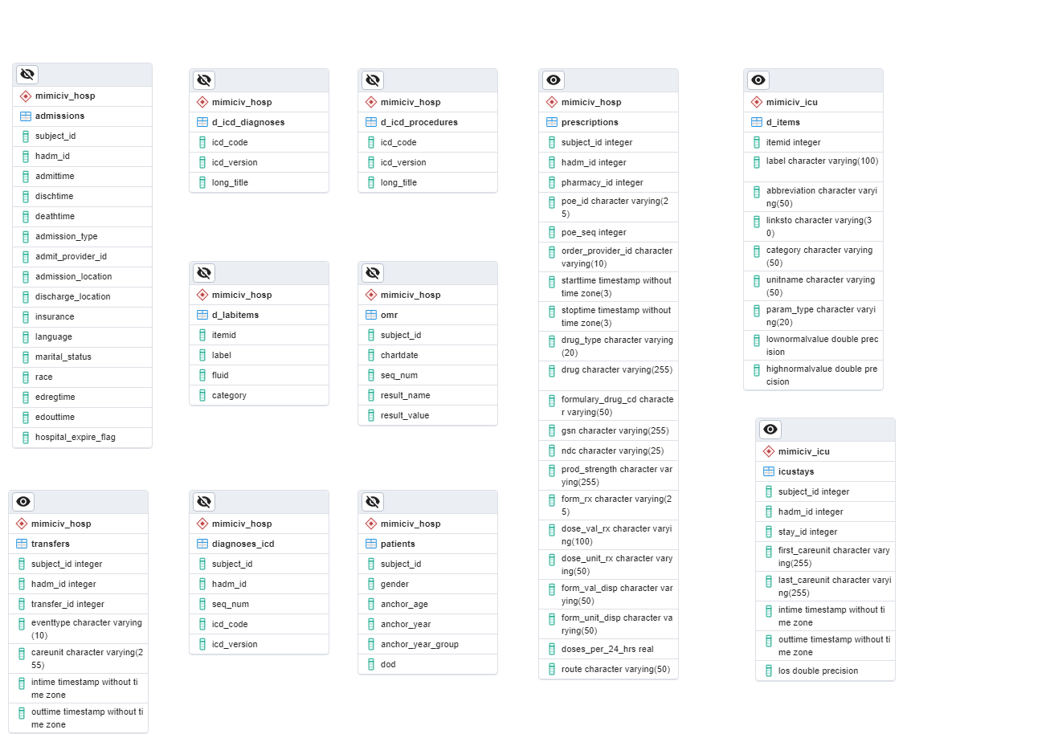
Bijlage II – ERD MIMIC-IV

Bijlage III – Procesplaat
Main proces
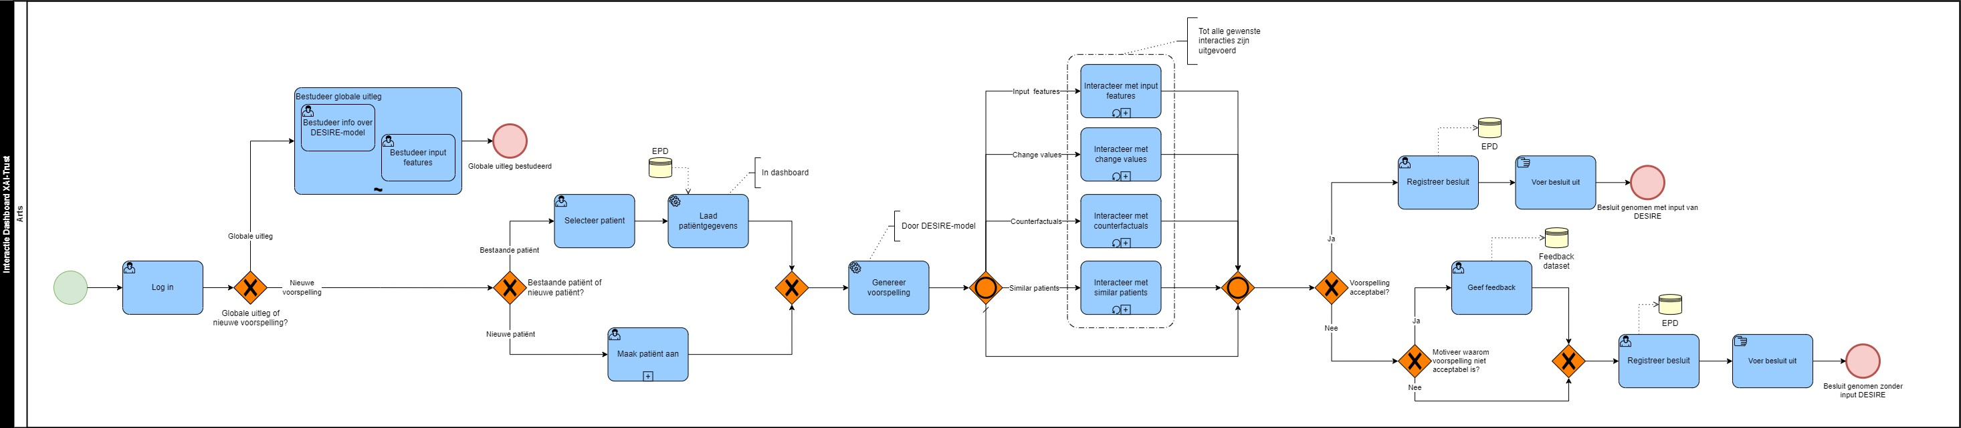
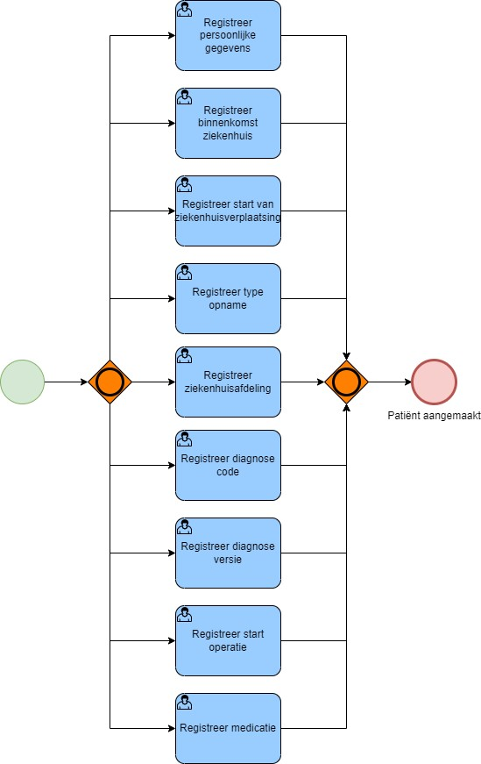
Sub proces patiënt aanmaken

Sub proces Input Features
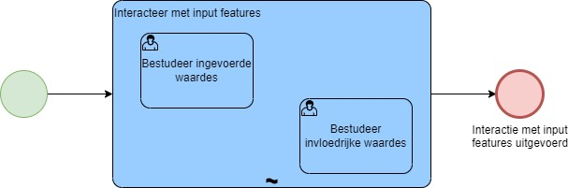
Sub proces Change Values
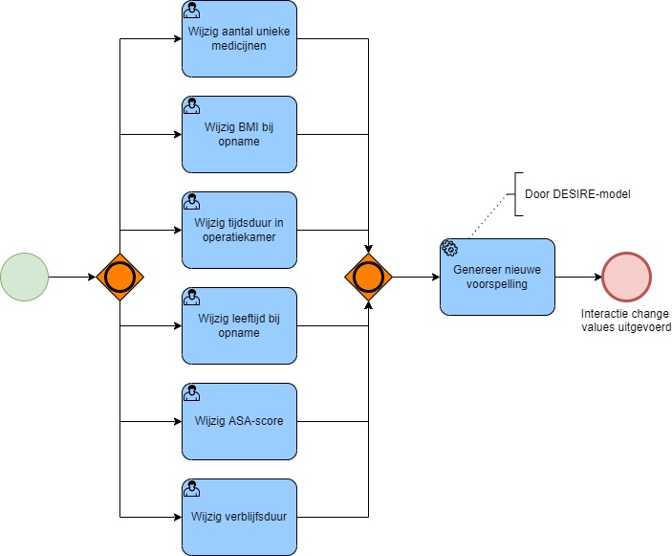
Sub proces Counterfactuals
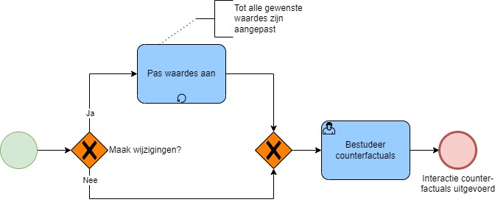
Sub proces Similar Patients
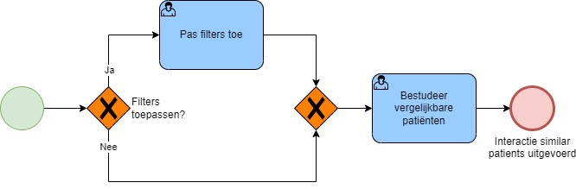

Bijlage IV – Use case diagrams en descriptions
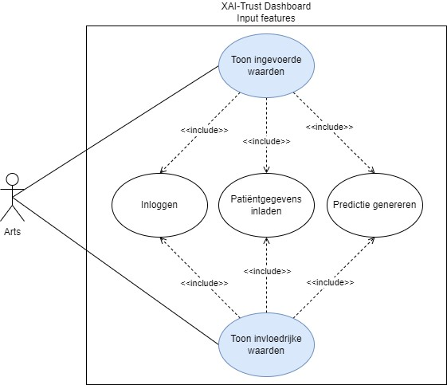
Use case diagram Input Features met descriptions

NAAM | Toon ingevoerde waarden
ID | FR001
ACTOREN | Arts
PRE-CONDITIES | - Arts is ingelogd.  - Patiëntgegevens zijn ingeladen of casus is aangemaakt.  - AI-model (DESIRE) heeft een predictie gegenereerd.
TRIGGER | Arts drukt op het input features scherm van het dashboard (input actie).
POST-CONDITIES | Het dashboard is ongewijzigd.

PRIMARY FLOW | De arts navigeert naar het input features scherm en krijgt de ingevoerde input features te zien met bijbehorende waardes. De patiënt kan verder nog uitgeklapt worden om alle patiëntwaarden te zien.
Acties Actor |  | Reacties Systeem
- Actor drukt op “Input features”. |  | - Systeem toont waarden voor:  - “Herkomst” (Origin);  - “Burgerlijke staat” (Martial Status);  - “Diagnose code” (Diagnosis Code);  - “Diagnose versie” (Diagnosis Version);  - “Opname type” (Admission Type);  - “Medicijn” (Medication);  - “Geslacht” (Gender);  - “Leeftijd” (Age);  - “Duur operatie” (Operation Duration (Seconds)).
- Actor expandeert input features van patiënt. |  | - Systeem toont alle beschikbare kenmerken en waarden voor patiënt.
Use case beëindigd.

ALTERNATE FLOW | A1-2 | Gegevens van de patiënt bevatten foutieve waarden. Waardoor een predictie mogelijk onjuist is. Actor past waarden aan.
Acties Actor |  |  | Reacties Systeem
 |  |  | - Systeem geeft foutmelding met daarin welke waarden onjuist zijn en in welke range deze waarden moeten vallen.
- Actor verandert foutieve waarden.
Use case continueert vanaf Stap 2 PRIMARY FLOW.

EXCEPTION FLOW | E1-2 | Gegevens van de patiënt bevatten foutieve waarden. Waardoor een predictie mogelijk onjuist is. Actor weiger om waarden aan te passen.
Acties Actor |  |  | Reacties Systeem
 |  |  | - Systeem geeft foutmelding met daarin welke waarden onjuist zijn en in welke range deze waarde moet vallen.
- Actor weigert waarden aan te passen.
Use case beëindigd.

SCENARIO | S1 | Samentrekking van PRIMARY FLOW, ALTERNATE FLOW A1-2 en EXCEPTION FLOW E1-2. De arts ziet de waarden die relevant zijn voor het model en kan de patiënt nog uitklappen om alle waarden van deze patiënt te zien.
Acties Actor |  |  | Reacties Systeem
- Actor drukt op “Input features”. |  |  | - IF  ingevoerde waarden juist zijn toont het systeem waarden voor:  - “Herkomst” (Origin);  - “Burgerlijke staat” (Martial Status);  - “Diagnose code” (Diagnosis Code);  - “Diagnose versie” (Diagnosis Version);  - “Opname type” (Admission Type);  - “Medicijn” (Medication);  - “Geslacht” (Gender);  - “Leeftijd” (Age);  - “Duur operatie” (Operation Duration (Seconds)).  ELSE  systeem geeft foutmelding met daarin welke waarden onjuist zijn en in welke range deze waarden moeten vallen.
- IF
waarden onjuist zijn wijzigt actor foutieve waarden
waardoor scenario continueert vanaf Stap 2.
OR
actor weigert aanpassingen te maken
waardoor use case eindigt.
ELSE
scenario continueert vanaf Stap 4.
- Actor expandeert input features van patiënt. |  |  | - Systeem toont alle beschikbare kenmerken en waarden voor patiënt.
Use case beëindigd met POST-CONDITIE.

NAAM | Toon invloedrijke waarden
ID | FR002
ACTOREN | Arts
PRE-CONDITIES | - Arts is ingelogd.  - Patiënt is ingeladen of aangemaakt.  - AI-model (DESIRE) heeft een predictie gegenereerd.
TRIGGER | Arts drukt op het input features scherm van het dashboard (input actie).
POST- CONDITIES | Het dashboard is ongewijzigd.

PRIMARY FLOW | De arts navigeert naar het input features scherm en krijgt de meest invloedrijke features te zien inclusief de daaraan gekoppelde wegingsfactor voor het besluit.
Acties Actor |  | Reacties Systeem
- Actor drukt op “Input features”. |  | - Systeem toont meest invloedrijke waarden.
 |  | - Systeem toont wegingsfactor van meest belangrijk naar minst belangrijk.
Use-case beëindigd

ALTERNATE FLOW | N.A.
Acties Actor |  |  | Reacties Systeem

EXCEPTION FLOW | N.A.
Acties Actor |  |  | Reacties Systeem

SCENARIO | S1 | Bestaat enkel uit PRIMARY FLOW. Dit onderdeel van het input features is statisch waar in principe niks mis kan gaan.
Acties Actor |  |  | Reacties Systeem
- Actor drukt op “Input features”. |  |  | - Systeem toont meest invloedrijke waarden.
 |  |  | - Systeem toont wegingsfactor van meest belangrijk naar minst belangrijk.
Use-case beëindigd met POST-CONDITIE.

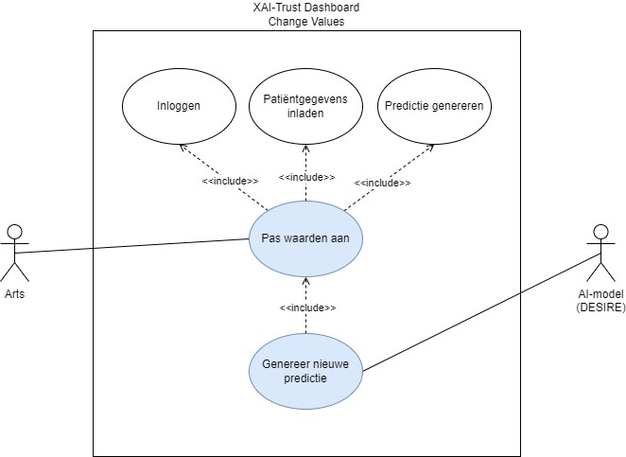
Use case diagram Change Values met descriptions.

NAAM | Pas waarden aan
ID | FR003
ACTOREN | Arts
PRE-CONDITIES | - Arts is ingelogd.  - Patiënt is ingeladen of aangemaakt.  - AI-model (DESIRE) heeft een predictie gegenereerd.
TRIGGER | Arts drukt op het change values scherm van het dashboard (input actie).
POST-CONDITIES | Systeem toont aangepaste waarden naast de huidige waarden, wat AI-model (DESIRE) de mogelijkheid geeft om een nieuwe predictie te genereren.

PRIMARY FLOW | De arts navigeert naar het change values scherm en kan vanuit hier de waardes van individuele kenmerken aanpassen om tot een mogelijke andere predictie te komen.
Acties Actor |  | Reacties Systeem
- Actor navigeert naar “Change Values”. |  | - Systeem toont huidige waarden voor:  - “Herkomst” (Origin);  - “Burgerlijke staat” (Martial Status);  - “Diagnose code” (Diagnosis Code);  - “Diagnose versie” (Diagnosis Version);  - “Opname type” (Admission Type);  - “Medicijn” (Medication);  - “Geslacht” (Gender);  - “Leeftijd” (Age);  - “Duur operatie” (Operation Duration (Seconds)).  Inclusief overige kenmerken en waarden voor patiënt (ingeklapt).
- Actor past waarden aan voor:
- “Herkomst” (Origin);
- “Burgerlijke staat” (Martial Status);
- “Diagnose code” (Diagnosis Code);
- “Diagnose versie” (Diagnosis Version);
- “Opname type” (Admission Type);
- “Medicijn” (Medication);
- “Geslacht” (Gender);
- “Leeftijd” (Age);
- “Duur operatie” (Operation Duration (Seconds)).
- Actor voert aanpassingen door. |  | - Systeem vraagt om bevestiging.
- Actor bevestigd aanpassingen. |  | - Systeem controleert of aanpassingen in toegestane range vallen.
 |  | - Systeem toont nieuwe waarden naast de originele waarden
 |  | - Systeem markeert waarden die door actor zijn aangepast.
Use case beëindigd met POST-CONDITIE.

ALTERNATE FLOW | A1-6 | Arts heeft een per ongeluk een verkeerde waarde ingevoerd of wil toch een andere waarde voor een kenmerk.
Acties Actor |  |  | Reacties Systeem
- Actor weigert aanpassingen. |  |  | - Systeem toont originele waarden inclusief al gemaakte aanpassingen.
Use case continueert vanaf Stap 3 van PRIMARY FLOW.

ALTERNATE FLOW | A2-8 | Ingevoerde waarden zijn niet toegestaan.
Acties Actor |  |  | Reacties Systeem
 |  |  | - Systeem detecteert onjuiste waarden.
 |  |  | - Systeem geeft foutmelding met daarin welke waarden onjuist zijn en in welke waarden wel zijn toegestaan.
Use case continueert vanaf Stap 3 van PRIMARY FLOW.

ALTERNATE FLOW | A3-10 | Arts kan ook de overige patiëntkenmerken zien die niet meegenomen worden als input feature voor het AI-model (DESIRE).
Acties Actor |  |  | Reacties Systeem
- Actor expandeert overige kenmerken en waarden voor patiënt. |  |  | - Systeem toont alle overige kenmerken en waarden voor patiënt (uitgeklapt).
Use case beëindigd.

EXCEPTION FLOW | N.A.
Acties Actor |  |  | Reacties Systeem

SCENARIO | S1 | Samentrekking van PRIMARY FLOW en ALTERNATE FLOW A1-6, A2-8 & A3-10. De arts kan waarden nog aanpassen voordat deze worden doorgevoerd en alle patiëntkenmerken voor de context.
Acties Actor |  |  | Reacties Systeem
- Actor navigeert naar “Change Values”. |  |  | - Systeem toont huidige waarden voor:  - “Herkomst” (Origin);  - “Burgerlijke staat” (Martial Status);  - “Diagnose code” (Diagnosis Code);  - “Diagnose versie” (Diagnosis Version);  - “Opname type” (Admission Type);  - “Medicijn” (Medication);  - “Geslacht” (Gender);  - “Leeftijd” (Age);  - “Duur operatie” (Operation Duration (Seconds)).  Inclusief overige kenmerken en waarden voor patiënt (ingeklapt).
- Actor past waarden aan voor:
- “Herkomst” (Origin);
AND/OR;
- “Burgerlijke staat” (Martial Status);
AND/OR;
- “Diagnose code” (Diagnosis Code);
AND/OR;
- “Diagnose versie” (Diagnosis Version);
AND/OR;
- “Opname type” (Admission Type);
AND/OR;
- “Medicijn” (Medication);
AND/OR;
- “Geslacht” (Gender);
AND/OR;
- “Leeftijd” (Age);
AND/OR
- “Duur operatie” (Operation Duration (Seconds)).
- Actor voert aanpassingen door. |  |  | - Systeem vraagt om bevestiging.
- IF  actor het eens is met de aanpassingen worden deze bevestigd.  ELSE  scenario continueert vanaf Stap 3. |  |  | - Systeem controleert of aanpassingen in toegestane range vallen.
- IF
waardes niet zijn toegestaan geeft systeem foutmelding met daarin welke waarden onjuist zijn en in welke waarden wel zijn toegestaan
waardoor scenario continueert vanaf Stap 3.
ELSE
scenario continueert vanaf Stap 9
 |  |  | - Systeem toont nieuwe waarden naast de originele waarden
 |  |  | - Systeem markeert gewijzigde waarden.
- Actor expandeert overige kenmerken en waarden voor patiënt. |  |  | - Systeem toont alle overige kenmerken en waarden voor patiënt (uitgeklapt).
Use case beëindigd met POST-CONDITIE.

NAAM | Genereer nieuwe predictie
ID | FR004
ACTOREN | AI-model (DESIRE)
PRE-CONDITIES | De waarde van minimaal één patiëntkenmerk is aangepast door een arts.
TRIGGER | Arts heeft waarde(n) aangepast die in een geldige range vallen en deze doorgevoerd.
POST-CONDITIES | Systeem toont nieuwe predictie op basis van aangepaste waarden.

PRIMARY FLOW | Het AI-model (DESIRE) gaat aan de hand van de nieuwe waarden een nieuw predictie maken of een patiënt veilig uit het ziekenhuis ontslagen kan worden.
Acties Actor |  | Reacties Systeem
- Actor genereert nieuwe predictie.
- Actor genereert nieuwe zekerheidsscore. |  | - Systeem toont nieuwe predictie.
 |  | - Systeem toont nieuwe zekerheidsscore.
Use case beëindigd met POST-CONDITIE.

ALTERNATE FLOW | N.A.
Acties Actor |  |  | Reacties Systeem

EXCEPTION FLOW | E1-1 | AI-model (DESIRE) kan op basis van de nieuwe waardes geen nieuwe voorspelling maken.
Acties Actor |  |  | Reacties Systeem
- Actor kan geen predictie genereren.
Use case beëindigd.

SCENARIO | S1 | Samentrekking van PRIMARY FLOW en EXCEPTION FLOW E1-1. AI-model (DESIRE) tracht om op basis van de nieuwe waarden, een nieuwe predictie te creëren.
Acties Actor |  |  | Reacties Systeem
- IF
actor geen nieuwe predictie kan genereren dan eindigt de use case.
ELSE
actor genereert nieuwe voorspelling.
- Actor genereert nieuwe zekerheidsscore. |  |  | - Systeem toont nieuwe predictie naast nieuwe waarden.
 |  |  | - Systeem toont nieuwe zekerheidsscore naast nieuwe waarden.
Use case beëindigd met POST-CONDITIE.

Use case diagram Counterfactuals met descriptions

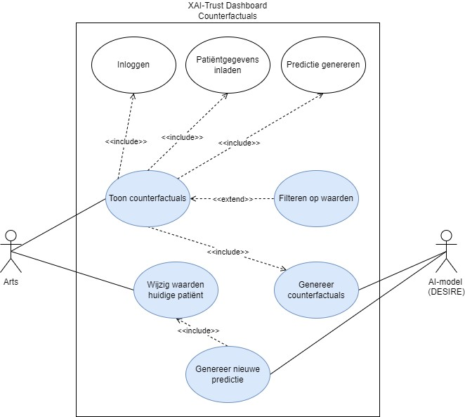
NAAM | Toon counterfactuals
ID | FR005
ACTOREN | Arts
PRE-CONDITIES | - Arts is ingelogd.  - Patiënt is ingeladen of aangemaakt.  - AI-model (DESIRE) heeft een predictie gegenereerd.  - AI-model (DESIRE) heeft counterfactuals gegenereerd.
TRIGGER | Arts drukt op het counterfactuals scherm van het dashboard (input actie).
POST-CONDITIES | Status van het systeem is ongewijzigd.

PRIMARY FLOW | De arts opent op het dashboard het counterfactuals scherm. Hierop worden de counterfactuals getoond tussen de huidige patiënt en andere patiënten. Als optionele use case kan de arts nog een filter toepassen om specifieke counterfactuals te genereren die voor een bepaalde feature een andere waarde en een andere predictie krijgen.
Acties Actor |  | Reacties Systeem
- Actor navigeert naar “Counterfactuals”. |  | - Systeem toont counterfactual(s) (ingeklapt) naast de huidige patiënt.
- Actor selecteert filters. |  | - Systeem past filter toe.
 |  | - Systeem geeft melding dat filter is toegepast.
 |  | - Systeem toont gefilterde lijst counterfactuals.
Use-case beëindigd met POST-CONDITIE.

ALTERNATE FLOW | A1-3 | Counterfactuals worden gepresenteerd in een lijst. Bij meerdere counterfactuals kan een gebruiker hier door heen scrollen.
Acties Actor |  |  | Reacties Systeem
3. Actor scrolt door counterfactuals.
Use case continueert vanaf Stap 3 van PRIMARY FLOW.

ALTERNATE FLOW | A2-3 | Binnen het counterfactuals scherm kan een arts de patiëntgegevens uitklappen om de gehele context van de aanwezige patiënten zichtbaar te krijgen.
Acties Actor |  |  | Reacties Systeem
- Actor klapt counterfactuals uit. |  |  | - Systeem toont alle patiëntkenmerken met bijbehorende waarden van die counterfactual.
Use case continueert vanaf Stap 3 van PRIMARY FLOW.

EXCEPTION FLOW | E1-2 | Er zijn geen counterfactuals die vertoond kunnen worden.
Acties Actor |  |  | Reacties Systeem
 |  |  | - Systeem geeft foutmelding wanneer er geen counterfactuals vertoond kunnen worden.
Use-case beëindigd.

SCENARIO | S1 | Samentrekking van PRIMARY FLOW, ALTERNATE FLOW A1-3 & A2-3 en EXCEPTION FLOW E1-2. Een actor ziet de counterfactuals op het scherm en kan hierover meer context krijgen door deze counterfactuals uit te klappen en alle patiëntkenmerken te zien. Daarnaast kan er ook nog gefilterd worden op specifieke waarden.
Acties Actor |  |  | Reacties Systeem
- Actor navigeert naar “Counterfactuals”. |  |  | - IF  er geen counterfactuals te vertonen zijn geeft het systeem een foutmelding.  Use case beëindigd.  ELSE  systeem toont counterfactual(s) (ingeklapt) naast de huidige patiënt.
- Actor scrolt door counterfactuals
- Actor klapt counterfactual uit. |  |  | - Systeem toont alle patiëntkenmerken met bijbehorende waarden van die counterfactual.
- Actor filtert op waarde categorie. |  |  | - Systeem past filter toe.
 |  |  | - Systeem geeft melding dat filter is toegepast.
- LOOP UNTIL  actor alle filters heeft toegepast (Stap 6). |  |  | - Systeem toont gefilterde lijst counterfactuals inclusief alle patiëntkenmerken.
Use case beëindigd met POST-CONDITIE.

NAAM | Genereer counterfactuals
ID | FR006
ACTOREN | AI-model (DESIRE)
PRE-CONDITIES | - Arts is ingelogd.  - Patiënt is ingeladen of aangemaakt.  - AI-model (DESIRE) heeft een predictie gegenereerd.
TRIGGER | Arts drukt op het counterfactuals scherm van het dashboard (input actie).
POST-CONDITIES | Counterfactuals worden vertoond op het dashboard.

PRIMARY FLOW | Op basis van de bekende patiëntkenmerken genereert het AI-model één of meerdere counterfactuals.
Acties Actor |  | Reacties Systeem
- Actor genereert één of meerdere counterfactuals. |  | - Systeem neemt counterfactuals over.
Use-case beëindigd met POST-CONDITIE.

ALTERNATE FLOW | N.A.
Acties Actor |  |  | Reacties Systeem

EXCEPTION FLOW | E1-1 | Er zijn geen counterfactuals die vertoond kunnen worden.
Acties Actor |  |  | Reacties Systeem
- Actor kan geen counterfactuals genereren. |  |  | - Systeem toont geen counterfactuals.
 |  |  | - Systeem geeft foutmelding
Use-case beëindigd.

SCENARIO | S1 | Samentrekking van PRIMARY FLOW en EXCEPTION FLOW E1-1. De actor genereert één of meerdere counterfactuals op basis van de huidige patiëntgegevens. Mogelijk kan de actor geen counterfactuals presenteren, in dat geval kan het systeem niks overnemen en wordt er een foutmelding weergegeven aan de gebruiker van het dashboard.
Acties Actor |  |  | Reacties Systeem
- IF  actor geen counterfactuals kan vertonen worden deze niet overgenomen.  ELSE  actor genereert één of meerdere counterfactuals. |  |  | - IF  er geen counterfactuals vertoond kunnen worden geeft het systeem aan de gebruiker een foutmelding en eindigt de use case.  ELSE  systeem toont counterfactuals.
Use-case beëindigd met POST-CONDITIE.

NAAM | Wijzig waarden huidige patiënt
ID | FR007
ACTOREN | Arts
PRE-CONDITIES | Er moeten counterfactuals beschikbaar zijn in het systeem.
TRIGGER | Counterfactuals worden getoond.
POST-CONDITIES | De waarden van de huidige patiënt zijn aangepast.

PRIMARY FLOW | De counterfactuals zijn ingeladen en beschikbaar in het dashboard. De arts kan nu waarden van zijn huidige patiënt aanpassen, om zo tot nieuwe counterfactuals te komen. Deze functie vertoond overeenkomsten met de het “Change values” scherm.
Acties Actor |  | Reacties Systeem
- Actor navigeert naar “Counterfactuals”. |  | - Systeem toont counterfactual(s) (ingeklapt) naast huidige patiënt.
- Actor past waarden aan voor:
- “Herkomst” (Origin);
- “Burgerlijke staat” (Martial Status);
- “Diagnose code” (Diagnosis Code);
- “Diagnose versie” (Diagnosis Version);
- “Opname type” (Admission Type);
- “Medicijn” (Medication);
- “Geslacht” (Gender);
- “Leeftijd” (Age);
- “Duur operatie” (Operation Duration (Seconds)).
- Actor voert aanpassingen door. |  | - Systeem vraagt om bevestiging.
- Actor bevestigd aanpassingen. |  | - Systeem controleert of aanpassingen in toegestane range vallen.
 |  | - Systeem toont nieuwe waarden naast de originele waarden.
 |  | - Systeem markeert gewijzigde waarden.
- Actor expandeert overige kenmerken en waarden voor patiënt. |  | - Systeem toont alle overige kenmerken en waarden voor patiënt (uitgeklapt).
Use case beëindigd met POST-CONDITIE.

ALTERNATE FLOW | A1-6 | Arts heeft een per ongeluk een verkeerde waarde ingevoerd of wil toch een andere waarde voor een kenmerk.
Acties Actor |  |  | Reacties Systeem
- Actor weigert aanpassingen. |  |  | - Systeem toont originele waarden inclusief al gemaakte aanpassingen.
Ga verder met Stap 3 van PRIMARY FLOW.

ALTERNATE FLOW | A2-8 | Ingevoerde waarden zijn niet toegestaan.
Acties Actor |  |  | Reacties Systeem
 |  |  | - Systeem detecteert onjuiste waarden.
 |  |  | - Systeem geeft foutmelding met daarin welke waarden onjuist zijn en in welke waarden wel zijn toegestaan.
Use case continueert vanaf Stap 3 van PRIMARY FLOW.

EXCEPTION FLOW | N.A.
Acties Actor |  |  | Reacties Systeem

SCENARIO | S1 | Samentrekking van PRIMARY FLOW, ALTERNATE FLOW A1-6 &A2-8. De arts kan waarden nog aanpassen voordat deze worden doorgevoerd.
Acties Actor |  |  | Reacties Systeem
- Actor navigeert naar “Change Values”. |  |  | - Systeem toont huidige waarden voor:  - “Herkomst” (Origin);  - “Burgerlijke staat” (Martial Status);  - “Diagnose code” (Diagnosis Code);  - “Diagnose versie” (Diagnosis Version);  - “Opname type” (Admission Type);  - “Medicijn” (Medication);  - “Geslacht” (Gender);  - “Leeftijd” (Age);  - “Duur operatie” (Operation Duration (Seconds)).
- Actor past waarden aan voor:
- Herkomst” (Origin);
AND/OR;
- “Burgerlijke staat” (Martial Status);
AND/OR;
- “Diagnose code” (Diagnosis Code);
AND/OR;
- “Diagnose versie” (Diagnosis Version);
AND/OR;
- “Opname type” (Admission Type);
AND/OR;
- “Medicijn” (Medication);
AND/OR;
- “Geslacht” (Gender);
AND/OR;
- “Leeftijd” (Age);
AND/OR;
- “Duur operatie” (Operation Duration (Seconds)).
- Actor voert aanpassingen door. |  |  | - Systeem vraagt om bevestiging.
- IF  actor het eens is met de aanpassingen, worden deze bevestigd.  ELSE  scenario continueert vanaf Stap 3. |  |  | - Systeem controleert of aanpassingen in toegestane range vallen.
- IF
Ongeldige waarden zijn ingevuld geeft het systeem een foutmelding waarin staat welke waarden onjuist zijn en welke range deze wel moet hebben. Scenario continueert vanaf Stap 3.
ELSE
scenario continueert vanaf Stap 9
 |  |  | - Systeem toont nieuwe waarden naast de originele waarden.
 |  |  | - Systeem markeert gewijzigde waarden.
- Actor expandeert overige kenmerken en waarden voor patiënt. |  |  | - Systeem toont alle overige kenmerken en waarden voor patiënt (uitgeklapt).
Use case beëindigd met POST-CONDITIE.

NAAM | Genereer nieuwe predictie
ID | FR008
ACTOREN | AI-model (DESIRE)
PRE-CONDITIES | De waarde van minimaal één patiëntkenmerk is aangepast.
TRIGGER | Arts heeft aangepaste waarde(n) doorgevoerd.
POST-CONDITIES | Systeem toont nieuwe predictie op basis van aangepaste waarden.

PRIMARY FLOW | Het AI-model (DESIRE) gaat aan de hand van de nieuwe waarden een nieuw predictie maken of een patiënt veilig uit het ziekenhuis ontslagen kan worden in het counterfactuals scherm.
Acties Actor |  | Reacties Systeem
- Actor genereert nieuwe predictie.
- Actor genereert nieuwe zekerheidsscore. |  | - Systeem toont nieuwe predictie.
 |  | - Systeem toont nieuwe zekerheidsscore.
Use case beëindigd met POST-CONDITIE.

ALTERNATE FLOW | N.A.
Acties Actor |  |  | Reacties Systeem

EXCEPTION FLOW | E1-1 | AI-model (DESIRE) kan op basis van de nieuwe waardes geen nieuwe voorspelling maken.
Acties Actor |  |  | Reacties Systeem
- Actor kan geen predictie genereren.
Use case beëindigd.

SCENARIO | S1 | Samentrekking van PRIMARY FLOW en EXCEPTION FLOW E1-1. AI-model (DESIRE) tracht om op basis van de nieuwe waarden, een nieuwe predictie te creëren.
Acties Actor |  |  | Reacties Systeem
- IF
actor geen nieuwe predictie kan genereren eindigt de use -case.
ELSE
actor genereert nieuwe voorspelling.
- Actor genereert nieuwe zekerheidsscore. |  |  | - Systeem toont nieuwe predictie.
 |  |  | - Systeem toont nieuwe zekerheidsscore.
Use case beëindigd met POST-CONDITIE.

Use case diagram Similar Patients met descriptions.
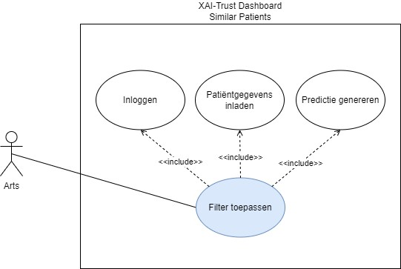

NAAM | Filter toepassen
ID | FR009
ACTOREN | Arts
PRE-CONDITIES | - Arts is ingelogd.  - Patiënt is ingeladen of aangemaakt.  - AI-model (DESIRE) heeft een predictie gegenereerd.
TRIGGER | Arts drukt op het similar patients scherm van het dashboard (input actie).
POST-CONDITIES | Het dashboard is ongewijzigd.

PRIMARY FLOW | De arts navigeert naar het similar patients scherm waarop de patiënten worden getoond die het meest luiken op de geselecteerde patiënt. De arts kan filters toepassen om patiënten met elkaar te vergelijken.
Acties Actor |  | Reacties Systeem
- Actor navigeert naar “Similar patients”. |  | - Systeem rangschikt similar patients op basis van meest overeenkomst bovenaan tot minst overeenkomstig onderaan.
 |  | - Systeem toont lijst met similar patients.
 |  | - Systeem toont voorspelling en zekerheidsscore per patiënt.
- Actor klapt similar patients uit. |  | - Systeem highlight features die verschillen waarin input features bovenaan staan en overige patiëntkenmerken onderaan.
- Actor selecteert filter voor waarde patiëntkenmerk. |  | - Systeem past filter toe.
 |  | - Systeem geeft melding dat filter is toegepast.
 |  | - Systeem toont gefilterde lijst met similar patients.
Use-case eindigt met POST-CONDITIE.

ALTERNATE FLOW |  | N.A.
Acties Actor |  |  | Reacties Systeem

EXCEPTION FLOW | E1-2 | Wanneer er géén patiënten beschikbaar zijn die overeenkomsten vertonen met de geselecteerde patiënt, dan kunnen er geen similar patients vertoond worden op het dashboard.
Acties Actor |  |  | Reacties Systeem
 |  |  | - Systeem geeft foutmelding.
Use-case beëindigd.

SCENARIO | S1 | Samentrekking van PRIMARY FLOW en EXCEPTION FLOW E1-1. De arts navigeert naar similar patients op het dashboard. Op het dashboard staat een lijst met similar patients, wanneer deze beschikbaar zijn. Hierna kan de arts filteren op de lijst met similar patients.
Acties Actor |  |  | Reacties Systeem
- Actor navigeert naar “Similar patients”. |  |  | - IF  er geen similar patients zijn: systeem geeft foutmelding  ELSE  systeem rangschikt similar patients op basis van meest overeenkomst bovenaan tot minst overeenkomstig onderaan.
 |  |  | - Systeem toont lijst met similar patients.
 |  |  | - Systeem toont voorspelling en zekerheidsscore per patiënt.
- Actor klapt similar patients uit. |  |  | - Systeem highlight features die verschillen waarin input features bovenaan staan en overige patiëntkenmerken onderaan.
- LOOP UNTIL
alle gewenste similar patients zijn uitgeklapt (Stap 5).
- Actor selecteert filter voor waarde patiëntkenmerk. |  |  | - Systeem past filter toe.
 |  |  | - Systeem geeft melding dat filter is toegepast.
- LOOP UNTIL  actor alle filters heeft toegepast (Stap 8). |  |  | - Systeem toont gefilterde lijst met similar patients.
Use-case eindigt met POST-CONDITIE.

